# ISTITUTO COMPRENSIVO “ P.LEONETTI SENIOR”

# CORIGLIANO SCHIAVONEA

# PROGRAMMAZIONE ANNUALE

# ANNO SCOLASTICO 2016 – 2017

# SCUOLA DELL’INFANZIA VIA PROVINCIALE – ITALO CALVINO

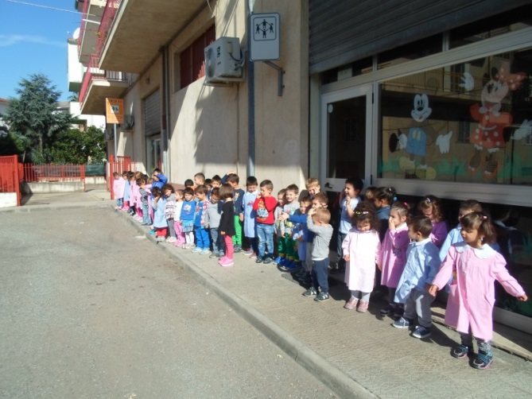

VIA PROVINCIALE

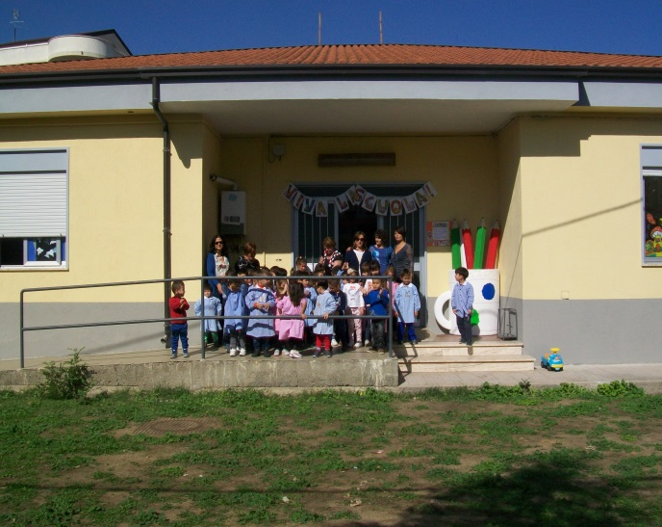

ITALO CALVINO

# PREMESSA

**ANALISI DELLA SITUAZIONE**

Il plesso di via Provinciale è situato all’ingresso di Schiavonea, in una zona molto popolata; quello del “I. Calvino”, è ubicato in una zona periferica per l’utenza, nei pressi del porto di Schiavonea in un quartiere, densamente, abitato nel periodo estivo, ma scarsamente negli altri periodi dell’anno. Le famiglie dei nostri alunni appartengono a diversi strati sociali: liberi professionisti, operai, dipendenti, casalinghe, pescatori, ecc… . Tutti i genitori hanno una buona considerazione dell’istituzione scolastica, ne consegue un interesse continuo e costante nei confronti dell’istruzione dei loro figli. Partecipano volentieri a qualsiasi iniziativa viene loro proposta e sono sempre pronti a sostenerci con entusiasmo.

**RICOGNIZIONE DELLE RISORSE STRUTTURALI E PROFESSIONALI**

La scuola di Via Provinciale funziona da 27 anni; i locali, situati al piano terra di un grande edificio, precedentemente, erano adibiti ad altro uso, in seguito ristrutturati, per accogliere una scuola. Ospita tre sezioni molto spaziose e luminose. La scuola è, inoltre, dotata di una piccola sala mensa e di un cortile. I servizi igienici sono funzionali alle esigenze dell’utenza, così come gli arredi.

Le insegnanti sono sei, più quella di religione e tre di sostegno. Nel plesso operano due collaboratori scolastici, che sono anche da supporto alle insegnanti.

Il plesso di “Italo Calvino” anche se ha le sue origini negli anni ottanta, è molto funzionale per lo spazio disponibile. L’edificio è situato a pianoterra e ha una struttura ampia, luminosa ed accogliente. Al suo interno gli spazi sono così suddivisi:

* Un ingresso dove vengono accolti gli alunni e da cui si accede in un ampio salone;
* un salone per le attività ludiche e motorie, utilizzato anche per le rappresentazioni teatrali e musicali;
* quattro aule molto luminose grazie alla presenza di ampie finestre;
* una sala mensa;
* un’ampia stanza con servizi igienici per tutti i bambini, per le docenti e le collaboratrici,
* un ripostiglio.

La scuola è circondata da un grande giardino tutto recintato, in cui vi sono alberi messi a dimora nel corso degli anni, ma nel quale si nota, purtroppo, una quantità di giochi non sufficiente per tutti i bambini.

Accoglie quattro sezioni, di cui, una funziona solo nell’ orario antimeridiano, con una sola insegnante; nelle altre sezioni ne operano due, una delle quali part-time, per un totale di sette docenti.

Nel plesso sono presenti, inoltre, due collaboratrici scolastiche che provvedono alla pulizia dei locali e fungono da supporto alle insegnanti.

**ORGANIZZAZIONE DIDATTICA**

Nei due plessi viene svolto un’ orario flessibile, che consente di avere la presenza di più docenti nella fascia oraria con maggior frequenza di alunni, così distribuito: nel turno antimeridiano, dalle 8,15 alle 13,15, sono presenti un’insegnante per sezione ; nel turno intermedio, dalle 9,00 alle 14,00 se ne aggiunge un altra; nel turno pomeridiano, dalle 11,15 alle 16,15 subentrano le altre insegnanti.

Tale orario, inoltre, ci consente di lavorare per gruppi di lavoro, attivando, così, i laboratori di livello, per età e per interesse, garantendo attività didattiche più specifiche e, maggiormente, mirate allo sviluppo di ciascun bambino.

Nel plesso i docenti utilizzano le ore di compresenza in attività rivolte agli alunni. Nel caso

fosse necessario sostituire colleghi assenti, si tiene conto della loro disponibilità.

Il tempo scuola è di otto ore per cinque giorni a settimana più cinque ore al sabato svolto a turno da due insegnanti.

Nelle ore curriculari, sono attivati i seguenti laboratori: comunicativo- espressivo, scrittura creativa, orientamento, lingua inglese, che rappresentano l’espressione pratica di quanto indicato nei campi d’esperienza.

Il piano delle attività che svolgiamo ha come filo conduttore le scelte operate nel P. O. F., tenendo conto del curricolo verticale tra i diversi gradi scolastici presenti nell’istituto. Il nostro lavoro è orientato su nuclei tematici predefiniti, valorizzando le competenze degli alunni, a conclusione di ogni ciclo scolastico. Ciò ci garantisce, di lavorare in modo unitario, nel pieno rispetto, comunque, delle esigenze di ciascuno.

**FINALITA’ EDUCATIVE**

* Maturazione dell’identità
* Conquista dell’autonomia
* Sviluppo delle competenze
* Sviluppo del senso di cittadinanza

**OBIETTIVI FORMATIVI**

* Educare l’alunno come “persona”: essere unico e irripetibile nella società globale.
* Educare l’alunno all’autonomia di giudizio, al pensiero critico e al pensiero creativo nella società globale.

**CAMPI DI ESPERIENZA**

* Il sé e l’altro
* Il corpo e il movimento
* Linguaggi, creatività, espressione
* I discorsi e le parole
* La conoscenza del mondo

**OBIETTIVI DIDATTICI TRASVERSALI PER CAMPI DI ESPERIENZA**

* Giocare in modo costruttivo e creativo con gli altri;
* Riconoscere e accettare la diversità di ognuno e accoglierla come fonte di arricchimento personale;
* Consolidare sentimenti di appartenenza al gruppo ( famiglia, scuola, comunità );
* Comprendere semplici regole del vivere insieme;
* Rafforzare la fiducia in sé attraverso l’espressività del corpo;
* Vivere positivamente nuove esperienze;
* Controllare l’esecuzione del gesto, valutare il rischio, interagire con gli altri nei giochi di movimento;
* Conoscere e apprezzare il valore di una sana e corretta alimentazione;
* Sperimentare e utilizzare materiali diversi in modo creativo;
* Ascoltare storie e saperle esprimere attraverso la drammatizzazione e la rappresentazione grafica;
* Saper esprimere e comunicare agli altri emozioni e sentimenti;
* Osservare con attenzione i fenomeni naturali accorgendosi dei loro cambiamenti;
* Prendere coscienza dei rischi e dei pericoli presenti nell’ambiente;
* Osservare e rispettare gli organismi viventi e il loro ambiente;
* Individuare le posizioni di oggetti e perone nello spazio usando termini come: avanti- dietro, sopra-sotto, destra- sinistra, ecc. ecc.;
* Seguire correttamente un percorso;
* Confrontare e valutare quantità, utilizzando simboli per registrarle;
* Comprendere l’importanza di regole di educazione stradale per evitare pericoli;
* Acquisire le fondamentali pratiche di igiene legate all’alimentazione;
* Saper riconoscere e riprodurre semplici parole attraverso esercizi di prelettura e prescrittura.

**COMPETENZE SPECIFICHE PER CAMPI DI ESPERIENZA**

**Il sé e l’altro**

* Essere disponibile alla collaborazione e avere fiducia nell’altro
* Assumere comportamenti corretti a casa e a scuola

**Il corpo e il movimento**

* Partecipare alle attività di gioco, rispettando le regole
* Padroneggiare abilità motorie di base in situazioni diverse

**Linguaggi, creatività, espressione**

* Padroneggiare gli strumenti necessari per l’utilizzo dei linguaggi espressivi, artistici, visivi e multimediali

**I discorsi e le parole**

* Comunicazione nella madre lingua
* Acquisire gli strumenti espressivi per l’interazione verbale

**La conoscenza del mondo**

* Individuare le trasformazioni naturali, nelle persone, negli oggetti, nella natura
* Collocare nello spazio sé stessi, oggetti e persone
* Saper raggruppare e ordinare oggetti

**PROGETTI CURRICULARI**

* Musica
* Inglese

**MANIFESTAZIONI**

* Festa dell’accoglienza e dei nonni
* Giornata mondiale dei diritti dell’Infanzia
* Il Natale
* Carnevale
* Festa di fine anno

**VISITE GUIDATE**

* Camigliatello Silano- parco nazionale del pollino ( ottobre )
* Centro storico di Corigliano – visita al museo del presepe ( dicembre )
* Zona industriale di Corigliano – visita la panificio “Malagrinò” ( maggio )
* Lorica – parco avventura ( giugno)